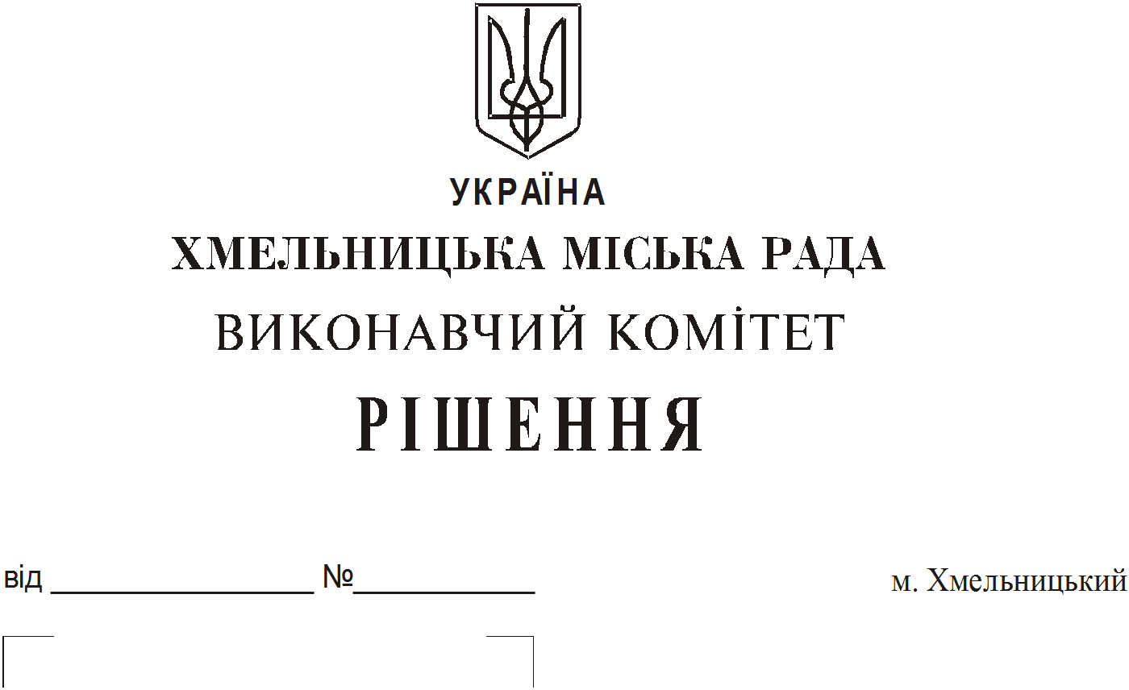
Про надання дозволу на передачу нежитлових
приміщень з балансу Хмельницького міського
протитуберкульозного диспансеру на баланс
Хмельницького міського центру соціальної
підтримки та адаптації

Розглянувши клопотання Хмельницького міського центру соціальної підтримки та адаптації, міського протитуберкульозного диспансеру , керуючись рішенням двадцять восьмої сесії Хмельницької міської ради від 30.10.2013 р. №11 “Про впорядкування управління об’єктами комунальної власності територіальної громади міста Хмельницького”, Законом України «Про місцеве самоврядування», виконавчий комітет міської ради

ВИРІШИВ:

1. Надати дозвіл Хмельницькому міському протитуберкульозному диспансеру (В. Кудла) передати з балансу на баланс Хмельницького міського центру соціальної підтримки та адаптації (Д. Старцун) нежитлові приміщення по вул. Житецького, 22 загальною площею 242,81 кв.м.:
1.1 лікувальний корпус, балансовою вартістю 49 253 грн., знос 100 %, залишковою вартістю 0,00 грн.;
1.2 будівлю господарського корпусу, балансовою вартістю 33 303,00 грн., знос 100%, залишковою вартістю 0,00 грн.
2. Контроль за виконанням рішення покласти на управління праці та соціального захисту населення.

Міський голова О. Симчишин

